** Цель: Обучение созданию пластилиновых мультфильмов с помощью документ – камеры и программы по монтажу « Windows Movie Maker»**

**Необходимые материалы и оборудование:**

• Пластилин

• Лист ватмана, скотч

• Шаблоны для изготовления персонажей и декораций

• документ-камера

• Компьютер с программой по монтажу

**Этапы создания пластилинового мультфильма.**

**1 *Этап. Сценарий и название мультфильма.***

Придумать название мультфильма, продумать простой сценарий и сделать его набросок на бумаге по сценкам (будущим кадрам).

**2 *Этап. Персонажи и декорации*.**

Из пластилина и подручных средств изготовить декорации, персонажей в нужном количестве.

**3 *Этап. Подготовка техники и вспомогательного оборудования.***

Следует подготовить все оборудование. Необходимо хорошо закрепить: лист (фон мультфильма) к поверхности стола (можно с помощью скотча),

***4 Этап. Съемка мультфильма****.*

Необходимо сделать фон мультфильма, снять несколько его кадров. Чтобы движение в фильме "прочиталось", нужно каждого персонажа двигать в кадре на небольшое расстояние и в нужном направлении. После каждого маленького движения, необходимо совершать съемку нового кадра. Одновременное движение нескольких персонажей делает мультфильм более живым.

Нужно учитывать, что в одной секунде видео должно быть в идеале 24 таких снимка. Для начала можно сделать от 4-10 кадров в секунде мультфильма. Необходимо анимировать не только героя, но и саму сцену.

***5 Этап. Монтаж видео и звука.***

На данном этапе создания мультфильма нужно все полученные фотографии и выбранное звуковое сопровождение импортировать в программу по монтажу видео и звука. Подойдет WindowsMovieMaker, как самая простая в использовании программа.

**6 *Этап. Сохранение фильма на компьютере****.*

*Источник: kidsmoy.su/index/plastilinovyj_multik/0-38*

**Этапы работы с программой по монтажу « Windows Movie Maker»:**

**1. Запись видео** (Импортирование необходимых файлов).

**2. Монтаж фильма** (Данная операция является самой главной и позволяет пользоваться видеоэффектами, видео переходами, создавать названия и титры к нашему ролику, а также создавать автофильм).

**3. Завершение создания фильма** (сохранение на компьютере).

**1 шаг**. В меню «Пуск» найдите значок программы Windows Movie Maker и кликните по нему левой клавишей мыши.

**2 шаг.** В открывшемся окне Выбираем «добавить видео и фотографии» Далее выбираем папку, откуда будем брать изображения. Выделяем в папке все фотографии и кликаем «открыть» в правом нижнем углу окна. Фото загружены в наш проект.

**3 шаг**. Добавляем музыку в наш мультфильм.

Выбираем «добавить музыку». Далее на компьютере выделяем муз.файл, нажимаем внизу окна «открыть».

**4 шаг**. Нажимаем на вкладку, далее выбираем наверху жёлтую вкладку «средства для работы с видео». Нажимаем на фотографию правой клавишей мыши и кликаем «выбрать всё».

Ищем значок «длительность». Выставляем в окошечке вручную время кадра 0,20.  
 Проверяем скорость кадров: нажимаем на треугольник под экраном слева. Если движение кадров быстрое, значит все получилось.

5 шаг. Выбираем вкладку «главная», ищем справа «сохранить фильм». Слева в окне выбираем «рабочий стол».  
Присваиваем имя файлу ниже в строке. Нажимаем «сохранить».

Выполняется операция «сохранение фильма» на компьютере.

Фильм сохранён. Можете нажать «воспроизвести» и посмотреть на своё творение.

**Желаю Вам творческих успехов!!!**

**Работа в программе** **Windows Movie Maker**

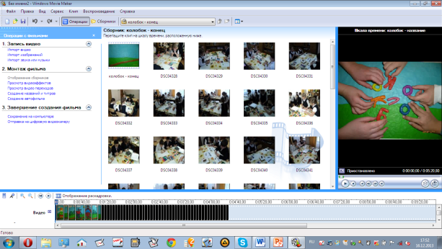

Съемка мультфильма

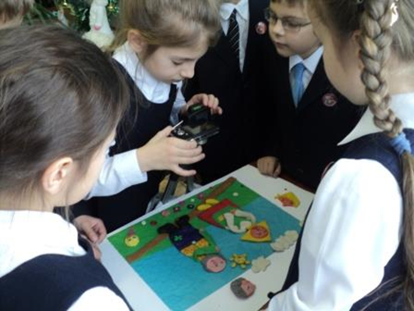

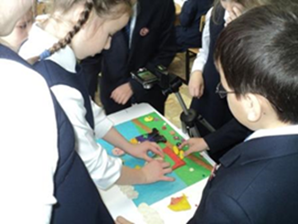

**Кадр из программы «Барабан» на т\к «Аист»**

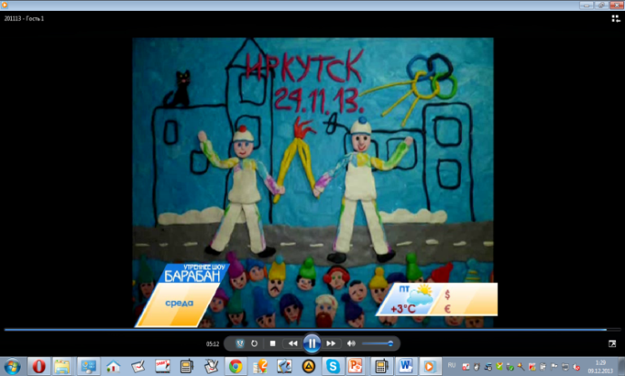

Посмотреть мультфильм «Скоро будет этот день» можно, если перейти по ссылке gimn3b.blogspot.ru/p/blog-page_1.html на блог 3 «Б» класса гимназии № 2 города Иркутска.

Далее на странице «Видео» выбрать «Интервью Ефремовой Юлии в телепрограмме «Барабан» на ТК «Аист», мультфильм «Колобок»

Кадр из м\ф «Колобок»

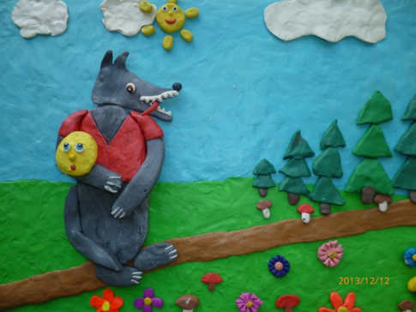

Адрес места работы: г. Иркутск, м\н Университетский, 85

Телефон: 7 (3952) 36-90-60,  7 (3952) 36-91-09

E-mail: [gimnasium2@inbox.ru](mailto:gimnasium2@inbox.ru)



**Мастер – класс**

**Тема: Лаборатория мультипликатора**

***Автор: Боброва Татьяна Сергеевна, учитель начальных классов МАОУ города Иркутска гимназии № 2***

